Mein Piraten-Portfolio

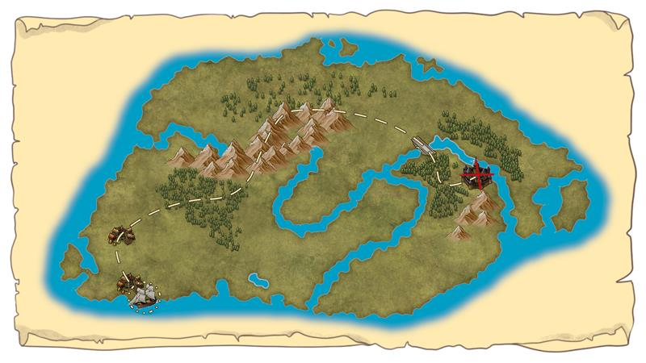

- Einführung
- Bedeutung der Recherchekompetenz
- Tipps und Tricks für die Recherche
- Meine erste Recherche - Wie formuliere ich meine Suchanfrage?
- Woran erkenne ich eine gute Quelle?
- Arbeitsauftrag - Erkenne eine gute Quelle
- Suchmaschinen - Wie funktionieren sie? Welche gibt es?
- Suchfilter - Welche gibt es und wie verwende ich sie?

01 Einführung
Bevor wir aber in See stechen - notiert euch, was ihr bereits über das Recherchieren wisst! Was sind die Schlüsselfaktoren? Wie plant ihr eure Reise? Und wie könnt ihr eure Recherche verbessern?

Bedeutung der Recherchekompetenz
- Nimm dir einen Moment Zeit, um darüber nachzudenken, warum es in unserem Leben so wichtig ist, dass wir gut recherchieren können. Vielleicht erinnerst du dich an Situationen, in denen du schon einmal recherchiert hast und wie dir das geholfen hat. Überlege, wie dir deine Recherchefähigkeiten bisher geholfen haben. Gab es Momente, in denen du dank deiner Recherche wichtige Informationen gefunden hast, die dich weitergebracht haben?
- Denke darüber nach, wie Recherchekompetenz dir in der Zukunft helfen könnte. Kannst du dir vorstellen, wie sie dir in der Schule, in einem Beruf oder in deinem persönlichen Leben nützlich sein könnte?
- Warum denkst du, ist es wichtig, dass du lernst, wie man gut recherchiert? Welche Möglichkeiten und Chancen könntest du erschliessen, wenn du diese Fähigkeit beherrschst?

03 Tipps und Tricks für die Recherche
Als mutige Seeräuber auf der Suche nach unserem verlorenen Schatz, müssen wir eine kurze Liste von fünf Tipps oder Strategien erstellen, die uns helfen können, effektiv im Ozean des Internets zu navigieren. Denkt dabei an das, was wir besprochen haben - die Kunst der Quellenkritik, clevere Suchstrategien, das Evaluieren von Informationen und so weiter - und überlegt, welche Ansätze uns am meisten helfen könnten.
Macht euch bereit, eure Schatzkarten zu zeichnen, während wir unsere Köpfe zusammenstecken und unsere Listen aufschreiben. Vergesst nicht, eure besten Entdeckungen und Erfahrungen einzubauen, um eure Tipps zu untermauern. Was sind deine Tipps und Tricks für die Recherche? Was erleichtert deine Recherche? Haltet das in eurem Portfolio fest!

04 Meine erste Recherche - Wie formuliere ich meine Suchanfrage?
Lasst uns gemeinsam überlegen, wie wir die richtigen Hinweise und Karten finden, um das Regal an Bord anzubringen! Wie formulierst du die Suchanfrage, um eine Anleitung für die Montage zu finden? Wie viele Ergebnisse hat deine Suchanfrage? Halte in deinem Portfolio fest!

05 Woran erkenne ich eine gute Quelle?
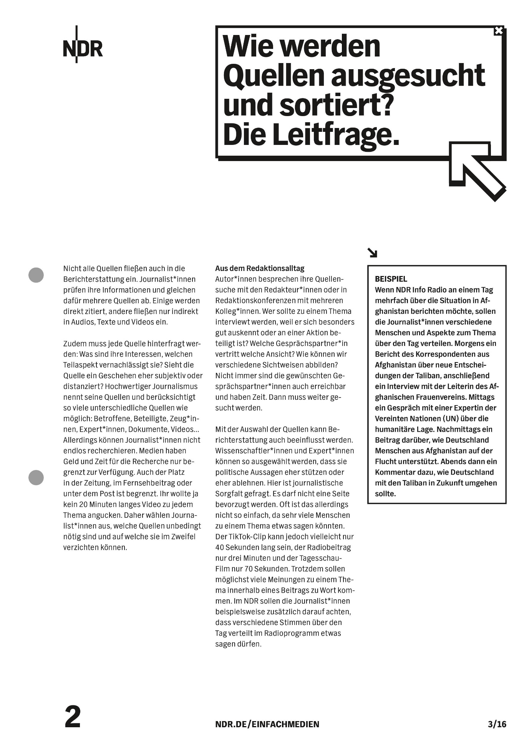
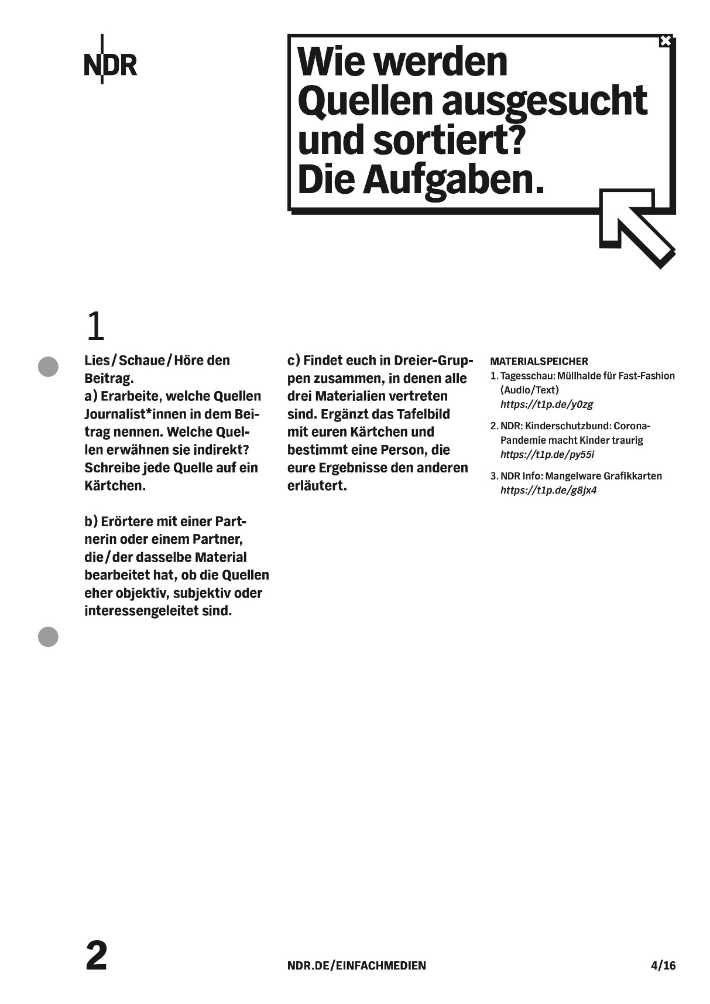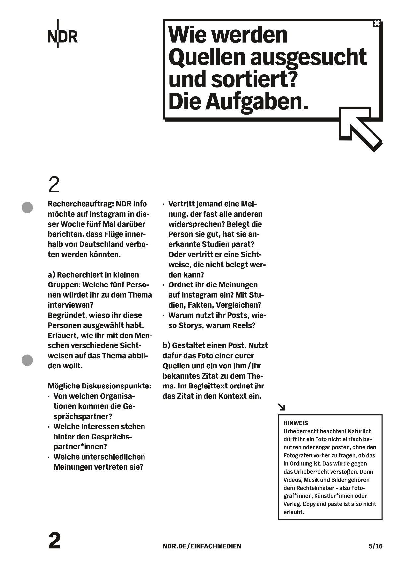
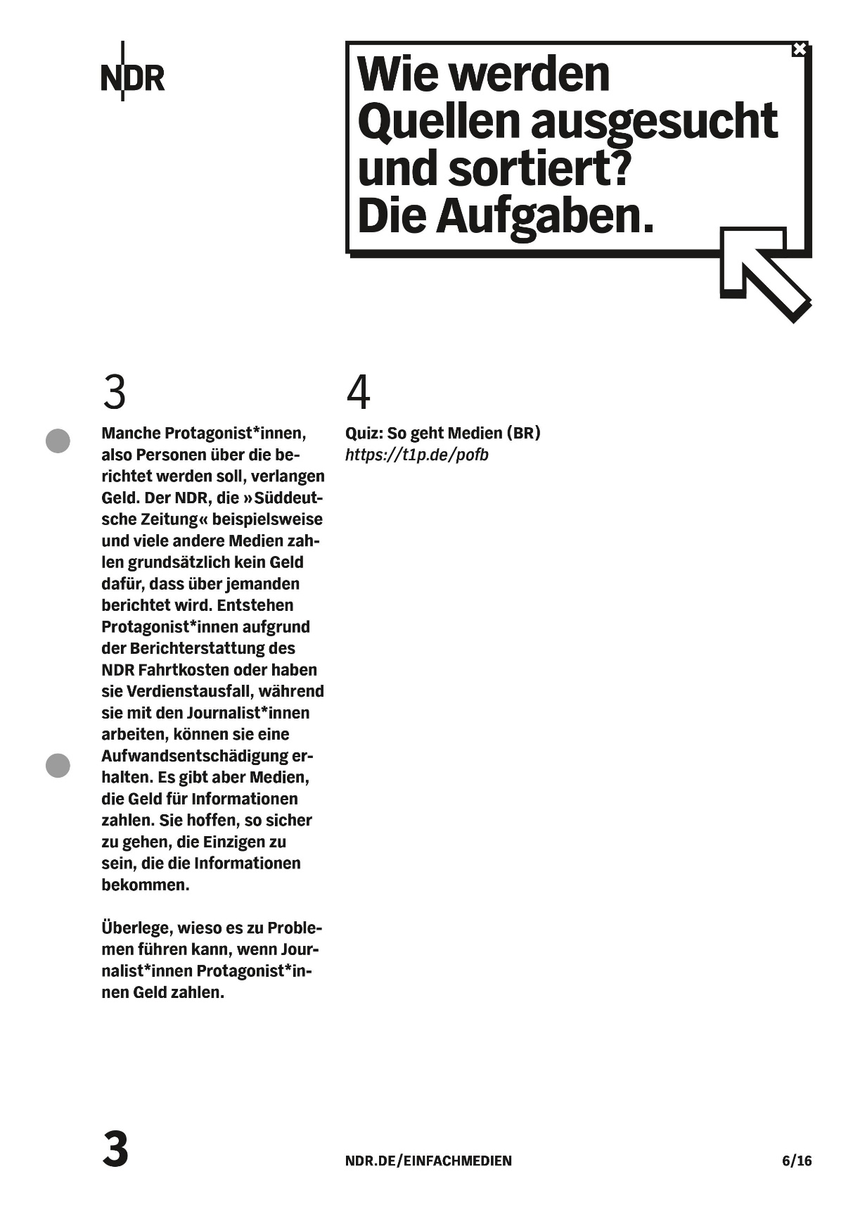

06 Arbeitsauftrag - Erkenne eine gute Quelle
Recherche: Suche im Internet nach verschiedenen Quellen zu einem interessanten Thema. Wähle sowohl gute als auch schlechte Quellen aus, um einen Vergleich zu ermöglichen. Unten findest du einige Beipsiele für Quellen im Internet, die du als Inspiration nehmen kannst.
Analyse von guten Quellen: Untersuche mindestens drei Quellen, die als Musterbeispiele für gute Quellen dienen können. Achte dabei auf folgende Kriterien:
- Glaubwürdigkeit der Quelle (Autorität, Expertise)
- Aktualität der Informationen
- Quellenangaben und Verweise auf andere Quellen
- Fehlen von offensichtlichen Fehlern oder Verzerrungen
Analyse von schlechten Quellen: Untersuche mindestens drei Quellen, die als Musterbeispiele für schlechte Quellen dienen können. Achte dabei auf folgende Warnzeichen:
- Fehlen von Quellenangaben oder Autorinformationen
- Unklare oder tendenziöse Darstellung der Informationen
- Verwendung von reißerischen oder irreführenden Schlagzeilen
- Offensichtliche Fehler oder Ungenauigkeiten
Zusammenstellung: Erstelle eine Übersicht über deine Analyseergebnisse. Beschreibe die Kriterien, die du bei der Bewertung der Quellen verwendet hast, und gebe Beispiele für gute und schlechte Quellen an.

07 Suchmaschinen - Wie funktionieren sie? Welche gibt es?
Neben Google gibt es viele weitere Suchmaschinen mit verschiedenen Ansätzen. Einige suchen nach allen Themen, andere sind spezialisiert. Denk daran, nicht alle Suchergebnisse sind zuverlässig. Also, auf zur Entdeckung der Suchmaschinen-Welt!
Recherchiere verschiedene Arten von Suchmaschinen und konzentriere dich insbesondere auf Kindersuchmaschinen. Halte in deinem Portfolio fest!

08 Suchfilter - Welche gibt es und wie verwende ich sie?
Wisst ihr, wie die Suchmaschinen wie Google oder Bing euch helfen, Informationen im Netz zu finden? Doch habt ihr schon von den mächtigen Suchfiltern gehört?
Stellt euch vor, ihr sucht nach Schätzen über Dinosaurier. Wenn ihr einfach nur "Dinosaurier" eingebt, werdet ihr mit einer Flut von Ergebnissen überhäuft. Aber manchmal wollt ihr vielleicht nur Bilder von Dinosauriern sehen oder nur die neuesten Entdeckungen lesen. Das ist der Moment, in dem die Suchfilter ins Spiel kommen!
Die Suchfilter erlauben es euch, eure Suche zu verfeinern und genau das zu finden, wonach ihr sucht. Ihr könnt nach verschiedenen Arten von Inhalten filtern, wie Bilder, Videos, Nachrichten oder sogar Bücher. Zudem könnt ihr den Zeitraum festlegen, in dem die Informationen veröffentlicht wurden. Das ist besonders nützlich, wenn ihr nach den aktuellsten Nachrichten sucht oder historische Informationen benötigt.
Wenn ihr zum Beispiel nach "Pandas" sucht und nur Bilder sehen möchtet, könnt ihr den Filter für Bilder auswählen. Oder wenn ihr nur Videos über Pandas sehen möchtet, könnt ihr den Filter für Videos verwenden. Es ist fast wie Magie! Aber eigentlich ist es nur eine geschickte Nutzung der Suchfilter.
Probieren es doch gleich mal aus! Sucht nach einem Thema, das euch interessiert, und experimentiert mit den verschiedenen Filteroptionen. Notiert euch, welche Filter euch am besten gefallen und warum. Vielleicht werdet ihr sogar feststellen, dass ihr mit den Suchfiltern viel schneller die Informationen findet, nach denen ihr sucht.

